
МИНИСТЕРСТВО НАУКИ И ВЫСШЕГО ОБРАЗОВАНИЯ РОССИЙСКОЙ ФЕДЕРАЦИИ
ФЕДЕРАЛЬНОЕ ГОСУДАРСТВЕННОЕ БЮДЖЕТНОЕ
ОБРАЗОВАТЕЛЬНОЕ УЧРЕЖДЕНИЕ ВЫСШЕГО ОБРАЗОВАНИЯ
«ДОНСКОЙ ГОСУДАРСТВЕННЫЙ ТЕХНИЧЕСКИЙ УНИВЕРСИТЕТ»
(ДГТУ)

Факультет «Информатика и вычислительная техника»
Кафедра «Кибербезопасность информационных систем»

Лабораторная работа №1
по дисциплине: «Математические методы сокрытия и маскирования информации»

Выполнил обучающийся гр. ВКБ51:
Ушаков М.А.

Проверила:
Зав.к. Сафарьян О.А.

Ростов-на-Дону
2025
Лабораторная работа №1
Вариант №22.

Цель работы: рассмотреть виды сокрытия информации, реализовать программное средство определения скрытого сообщения, встроенного в текст, определения кодировки с использованием метода стеганографического сокрытия.
Задание: для заданного файла необходимо написать программу определения скрытого сообщения, определить кодировку и используемый метод его стеганографического сокрытия

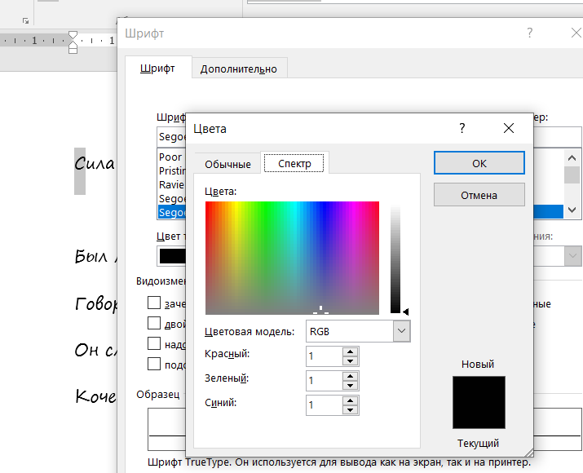
Рисунок 1 – первое уникальное значение для цвета
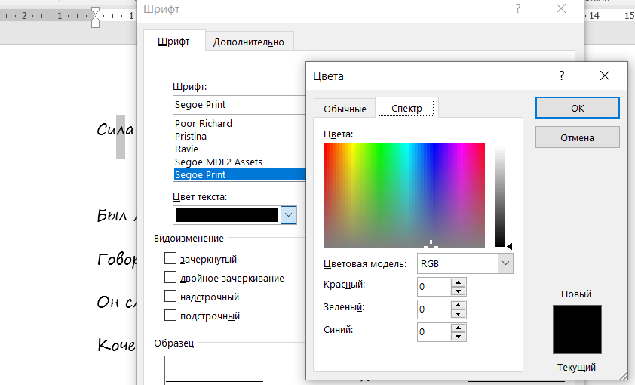
Рисунок 2 – второе уникальное значение для цвета

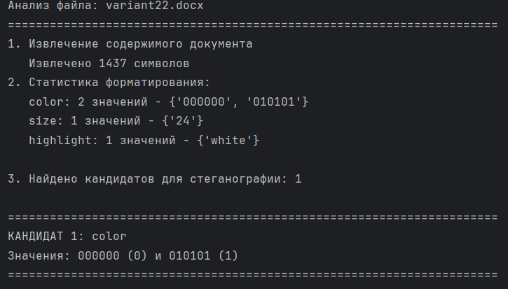
Рисунок 3 – поиск уникальных значений для параметров символов с найденным отличием по цвету

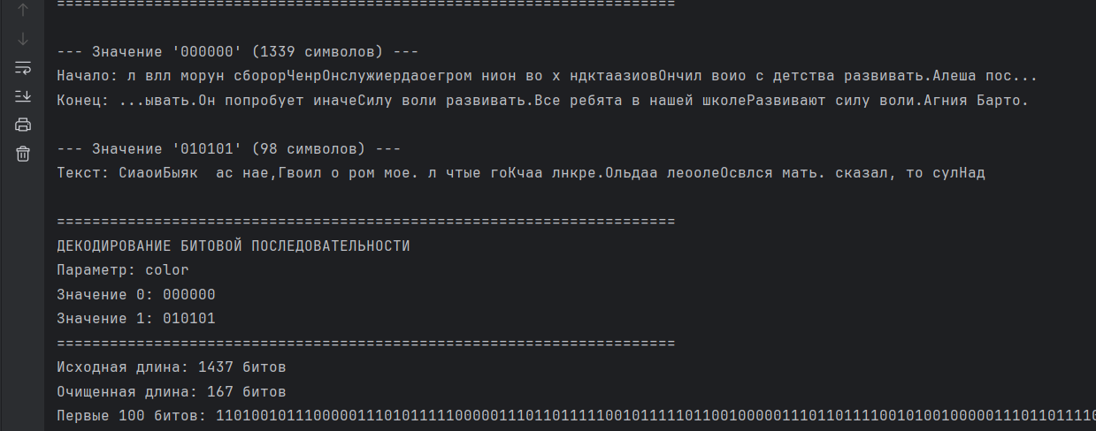
Рисунок 4 – сортировка символов по значениям и преобразование в битовую последовательность для декодирования

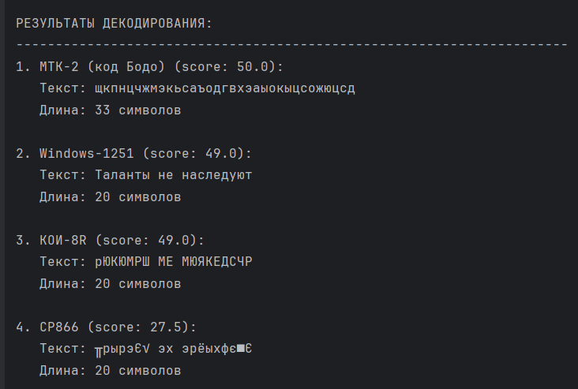
Рисунок 5 – декодирование строки символов разными системами кодировки

Полученное сообщение: Таланты не наследуются
Вывод: рассмотрели виды сокрытия информации, реализовали программное средство определения скрытого сообщения, встроенного в текст, определения кодировки с использованием метода стеганографического сокрытия.
Код программы:
import zipfile
import xml.etree.ElementTree as ET
from collections import defaultdict
import re
def extract_docx_content(docx_path):
with zipfile.ZipFile(docx_path, 'r') as docx_zip:
with docx_zip.open('word/document.xml') as doc_file:
xml_content = doc_file.read()
root = ET.fromstring(xml_content)
namespaces = {
'w': 'http://schemas.openxmlformats.org/wordprocessingml/2006/main'
}
all_chars_info = []
total_chars = 0
for paragraph in root.findall('.//w:p', namespaces):
for run in paragraph.findall('.//w:r', namespaces):
text_elem = run.find('.//w:t', namespaces)
if text_elem is not None and text_elem.text:
text_content = text_elem.text
total_chars += len(text_content)
r_pr = run.find('.//w:rPr', namespaces)
formatting = {}
if r_pr is not None:
# Цвет текста
color_elem = r_pr.find('.//w:color', namespaces)
if color_elem is not None:
color_val = color_elem.get('{http://schemas.openxmlformats.org/wordprocessingml/2006/main}val')
formatting['color'] = color_val
size_elem = r_pr.find('.//w:sz', namespaces)
if size_elem is not None:
size_val = size_elem.get('{http://schemas.openxmlformats.org/wordprocessingml/2006/main}val')
formatting['size'] = size_val
scale_elem = r_pr.find('.//w:w', namespaces)
if scale_elem is not None:
scale_val = scale_elem.get('{http://schemas.openxmlformats.org/wordprocessingml/2006/main}val')
formatting['scale'] = scale_val
spacing_elem = r_pr.find('.//w:spacing', namespaces)
if spacing_elem is not None:
spacing_val = spacing_elem.get(
'{http://schemas.openxmlformats.org/wordprocessingml/2006/main}val')
formatting['spacing'] = spacing_val
highlight_elem = r_pr.find('.//w:highlight', namespaces)
if highlight_elem is not None:
highlight_val = highlight_elem.get(
'{http://schemas.openxmlformats.org/wordprocessingml/2006/main}val')
formatting['highlight'] = highlight_val
for char in text_content:
char_info = {'char': char, 'formatting': formatting.copy()}
all_chars_info.append(char_info)
return all_chars_info, total_chars
def analyze_formatting(all_chars_info):
formatting_stats = defaultdict(set)
for char_info in all_chars_info:
for param, value in char_info['formatting'].items():
formatting_stats[param].add(value)
candidates = []
for param, values in formatting_stats.items():
if len(values) == 2:
candidates.append((param, list(values)))
return candidates, formatting_stats
def group_chars_by_formatting(all_chars_info, param, values):
grouped_chars = defaultdict(list)
for i, char_info in enumerate(all_chars_info):
fmt = char_info['formatting']
char = char_info['char']
if param in fmt:
value = fmt[param]
grouped_chars[value].append((i, char))
else:
grouped_chars["не задано"].append((i, char))
return grouped_chars
def build_bit_sequence(all_chars_info, param, values):
if len(values) != 2:
return None
base_value, alt_value = values[0], values[1]
bit_sequence = []
for char_info in all_chars_info:
fmt = char_info['formatting']
if param in fmt:
if fmt[param] == base_value:
bit_sequence.append('0')
else:
bit_sequence.append('1')
else:
bit_sequence.append('0')
return ''.join(bit_sequence)
def clean_bit_sequence(bit_sequence):
if '0000000000000000' in bit_sequence:
parts = bit_sequence.split('0000000000000000')
clean_bits = parts[0]
if '1' in clean_bits:
last_one = clean_bits.rindex('1')
clean_bits = clean_bits[:last_one + 1]
return clean_bits
return bit_sequence
def decode_bit_sequence(bit_sequence, encoding_type):
try:
if encoding_type == 'mtk-2':
return decode_mtk2(bit_sequence)
else:
return decode_8bit(bit_sequence, encoding_type)
except:
return None
def decode_8bit(bit_sequence, encoding):
if len(bit_sequence) % 8 != 0:
bit_sequence = bit_sequence[:-(len(bit_sequence) % 8)]
bytes_data = bytearray()
for i in range(0, len(bit_sequence), 8):
byte_bits = bit_sequence[i:i + 8]
byte_val = int(byte_bits, 2)
bytes_data.append(byte_val)
try:
return bytes_data.decode(encoding)
except:
return None
def decode_mtk2(bit_sequence):
mtk2_table = {
'00000': ' ', '00001': 'А', '00010': 'Б', '00011': 'В', '00100': 'Г',
'00101': 'Д', '00110': 'Е', '00111': 'Ж', '01000': 'З', '01001': 'И',
'01010': 'Й', '01011': 'К', '01100': 'Л', '01101': 'М', '01110': 'Н',
'01111': 'О', '10000': 'П', '10001': 'Р', '10010': 'С', '10011': 'Т',
'10100': 'У', '10101': 'Ф', '10110': 'Х', '10111': 'Ц', '11000': 'Ч',
'11001': 'Ш', '11010': 'Щ', '11011': 'Ъ', '11100': 'Ы', '11101': 'Ь',
'11110': 'Э', '11111': 'Ю',
'00001': 'а', '00010': 'б', '00011': 'в', '00100': 'г',
'00101': 'д', '00110': 'е', '00111': 'ж', '01000': 'з', '01001': 'и',
'01010': 'й', '01011': 'к', '01100': 'л', '01101': 'м', '01110': 'н',
'01111': 'о', '10000': 'п', '10001': 'р', '10010': 'с', '10011': 'т',
'10100': 'у', '10101': 'ф', '10110': 'х', '10111': 'ц', '11000': 'ч',
'11001': 'ш', '11010': 'щ', '11011': 'ъ', '11100': 'ы', '11101': 'ь',
'11110': 'э', '11111': 'ю'
}
if len(bit_sequence) % 5 != 0:
bit_sequence = bit_sequence[:-(len(bit_sequence) % 5)
message = []
for i in range(0, len(bit_sequence), 5):
code = bit_sequence[i:i + 5]
if code in mtk2_table:
message.append(mtk2_table[code])
else:
message.append('?')
return ''.join(message)
def evaluate_decoding_quality(text):
if not text:
return 0
score = 0
russian_letters = re.findall(r'[а-яА-Я]', text)
if len(russian_letters) > 0:
russian_ratio = len(russian_letters) / len(text)
score += russian_ratio * 40
space_count = text.count(' ')
if space_count > 0:
space_ratio = space_count / len(text)
score += min(space_ratio * 30, 30)
punctuation = re.findall(r'[.,!?;:-]', text)
if punctuation:
score += 10
weird_chars = re.findall(r'[^\w\sа-яА-Я.,!?;:-]', text)
weird_ratio = len(weird_chars) / len(text) if text else 0
score -= weird_ratio * 50
if len(text) >= 10:
score += 10
elif len(text) >= 5:
score += 5
return max(0, score)
def try_all_encodings(bit_sequence):
encodings = [
('Windows-1251', 'windows-1251'),
('КОИ-8R', 'koi8-r'),
('CP866', 'cp866'),
('MTK-2 (код Бодо)', 'mtk-2')
]
results = []
for name, encoding in encodings:
decoded = decode_bit_sequence(bit_sequence, encoding)
if decoded:
score = evaluate_decoding_quality(decoded)
results.append({
'encoding_name': name,
'encoding': encoding,
'text': decoded,
'score': score,
'length': len(decoded)
})
results.sort(key=lambda x: x['score'], reverse=True)
return results
def decode_and_analyze(bit_sequence, param_name, value_0, value_1):
print(f"\n" + "=" * 70)
print(f"ДЕКОДИРОВАНИЕ БИТОВОЙ ПОСЛЕДОВАТЕЛЬНОСТИ")
print(f"Параметр: {param_name}")
print(f"Значение 0: {value_0}")
print(f"Значение 1: {value_1}")
print("=" * 70)
clean_bits = clean_bit_sequence(bit_sequence)
print(f"Исходная длина: {len(bit_sequence)} битов")
print(f"Очищенная длина: {len(clean_bits)} битов")
if len(clean_bits) > 100:
print(f"Первые 100 битов: {clean_bits[:100]}...")
else:
print(f"Битовая последовательность: {clean_bits}")
results = try_all_encodings(clean_bits)
print(f"\nРЕЗУЛЬТАТЫ ДЕКОДИРОВАНИЯ:")
print("-" * 70)
def main():
docx_file = 'variant22.docx'
try:
print(f"Анализ файла: {docx_file}")
print("=" * 70)
print("1. Извлечение содержимого документа")
all_chars_info, total_chars = extract_docx_content(docx_file)
print(f" Извлечено {total_chars} символов")
candidates, formatting_stats = analyze_formatting(all_chars_info)
print("2. Статистика форматирования:")
for param, values in formatting_stats.items():
print(f" {param}: {len(values)} значений - {values}")
if not candidates:
print("Не найдено параметров с двумя значениями форматирования")
return
print(f"\n3. Найдено кандидатов для стеганографии: {len(candidates)}")
for i, (param, values) in enumerate(candidates, 1):
print(f"\n" + "=" * 70)
print(f"КАНДИДАТ {i}: {param}")
print(f"Значения: {values[0]} (0) и {values[1]} (1)")
print("=" * 70)
grouped_chars = group_chars_by_formatting(all_chars_info, param, values)
for value in values + (["не задано"] if "не задано" in grouped_chars else []):
chars_with_positions = grouped_chars[value]
chars_with_positions.sort(key=lambda x: x[0])
chars_only = [char for _, char in chars_with_positions]
text = ''.join(chars_only)
print(f"\n--- Значение '{value}' ({len(chars_only)} символов) ---")
if len(text) > 200:
print(f"Начало: {text[:100]}...")
print(f"Конец: ...{text[-100:]}")
else:
print(f"Текст: {text}")
bit_sequence = build_bit_sequence(all_chars_info, param, values)
if bit_sequence:
result = decode_and_analyze(bit_sequence, param, values[0], values[1])
if result:
print("\n" + "=" * 70)
print("ФИНАЛЬНЫЙ РЕЗУЛЬТАТ")
print(f"Найдено скрытое сообщение: «{result['text']}»")
print(f"Использованная кодировка: {result['encoding_name']}")
print(f"Параметр форматирования: {param}")
print(f"Для '0' ({values[0]}): стандартное форматирование")
print(f"Для '1' ({values[1]}): измененное форматирование")
print("=" * 70)
break
except Exception as e:
print(f"Ошибка при обработке файла: {e}")
import traceback
traceback.print_exc()
if __name__ == "__main__":
main()

